Plan 1990-2003-2007

Práctica Nº 5

Árboles

1.- Realizar un algoritmo que en memoria genere un árbol binario que contenga elementos de tipo string de longitud hasta 10.

2.- Sobre el ejercicio anterior generar el archivo que contenga el árbol respectivo. Este archivo debe tener al menos 100000 elementos.

3.- Generar en memoria un árbol balanceado que contenga número enteros. El orden del árbol debe poder ser definido dinámicamente al comienzo del algoritmo.

4.- Resolver el problema anterior en un archivo sobre disco. El archivo resultante debe tener 100000 elementos. Evaluar la profundidad del árbol obtenido para orden 2, 10, 100 y 256.

5.- Realizar algoritmos que permitan trabajar con el archivo generado en el ejercicio 4 y:
a) indicar si un elemento se encuentra o no en el árbol
b) eliminar elementos que estén en dicho árbol.
6.- Resolver los ejercicios 3, 4 y 5 organizando los árboles con la política B*, a comienzo del algoritmo se debe poder indicar si se quiere trabajar con política de derecha, izquierda, izquierda o derecha, derecha o izquierda.

7.- Se tiene un problema donde se manejan los siguientes datos: id_cliente, documento_cliente, nombre_del_cliente. El primer atributo define una clave primaria, el segundo una clave candidata y el tercero una clave secundaria. En este problema se decide que cada uno de los índices correspondientes a las claves se manejan como un árbol b. Por tal motivo se decide trabajar bajo las siguientes precondiciones:
- El archivo de datos estará en disco con los elementos almacenados por orden de llegada.
- El archivo correspondiente al árbol b de la clave primaria contendrá el id_cliente y la posición física del resto de los elementos del registro sobre el archivo de datos.
- El archivo correspondiente al árbol b de la clave candidata contendrá el documento_cliente y el id_cliente (con el cual se podrá acceder al índice de clave primaria).
- El archivo correspondiente al árbol b de la clave secundaria contendrá el nombre_del_cliente y la lista con los id_cliente que tengan ese nombre (con el cual se podrá acceder al índice de clave primaria).
Se pide:
a) implementar los procesos necesarios para generar los cuatro archivos anteriores con al menos 50000 clientes.
b) buscar 100 clientes por
i) id_cliente
ii) documento_cliente
iii) nombre_del_cliente
iv) indicar el tiempo de procesamiento necesario en cada caso
c) eliminar 50 clientes del archivo.

9.- Generar un árbol B+ balanceado que contenga número enteros. Implantar el árbol B+ sobre disco.

10.- Realizar un algoritmo que genere un archivo, que contenga 100000 nombres. Generar un árbol B+, de orden definido a priori, dinámicamente por el usuario para indexar el archivo en cuestión.

11.- Los siguientes ejercicios deben ser resueltos sobre papel:
a. Dado el siguiente conjunto de elementos generar un árbol B de orden 5
CR MR TU BA MZ AA CD ZW BI WA AM OP BW BF NK KL DF GT NA BB ÑQ
b. Mostrar como queda el árbol generado luego de eliminar las siguientes claves en el orden indicado
CR MZ
c. Dado el siguiente conjunto de elementos generar un árbol B* de orden 5, con política de izquierda
CR MR TU BA MZ AA CD ZW BI WA DF GT YZ UV XA ZA XM YA CC HI ZZ
d. Mostrar como queda el árbol generado luego de eliminar las siguientes claves en el orden indicado
MZ ZZ
e. Dado el siguiente conjunto de elementos generar un árbol B* de orden 5, con política de derecha o izquierda
CR MR TU BA MZ AA CD ZW BI WA DF GT YZ UV NA OA FF EM XA AS ÑL
f. Mostrar como queda el árbol generado luego de eliminar las siguientes claves en el orden indicado
BI CR
g. Dado el siguiente conjunto de elementos generar un árbol B* de orden 5, con política de izquierda o derecha
CR MR TU BA MZ AA CD ZW BI WA DF GT YZ UV NA OA FF EM XA AS ÑL
h. Mostrar como queda el árbol generado luego de eliminar las siguientes claves en el orden indicado
EM GT
i. Dado el siguiente árbol, que sigue la política B* de izquierda o derecha de orden 5

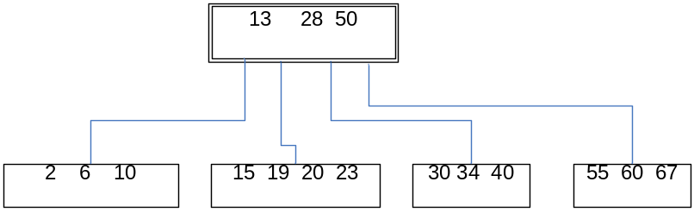

- Insertar los elementos en el orden indicado: 80, 21, 22, 12, 90
- Al resultante del inciso anterior eliminar (en el orden indicado) 60, 10.

j. Dado el siguiente árbol, que sigue la política B* de derecha o izquierda de orden 5

- Insertar los elementos en el orden indicado: 80, 21, 22, 12, 90
- Al resultante del inciso anterior eliminar (en el orden indicado) 60, 10.

